Замечания к отчетам

1. В отчетах по отправлению «Статистика» в учетные вагоны не должны попадать вагоны цех погрузки «Промбудресурс» (контрагенты), пример 01.03.23

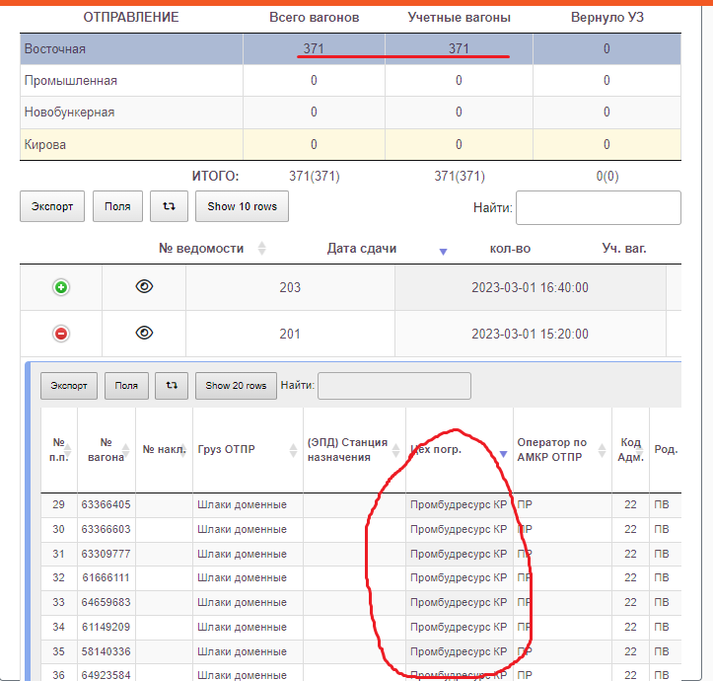

1. В отчете «Направление ОТПР» исправить диаграмму, нас интересуют проценты продукции по направлениям. Если не исправить диаграмму, то на существующей сделать читаемыми название в диаграмме

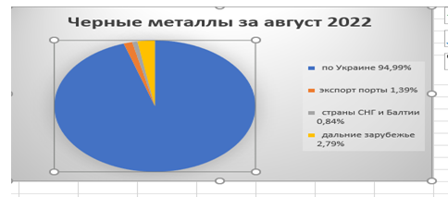

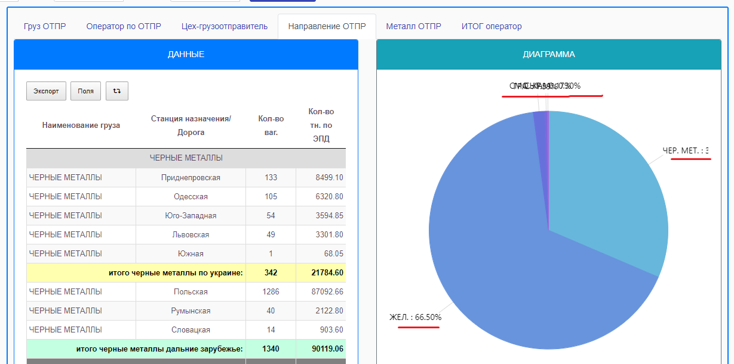

1. Поверить передачу  данных в «Отчеты по прибытию (общий)»  по столбцу  «Код плательщика по прибытию» - по некоторым вагонам нет кода плательщика, а в ЭПД и  ведомостях по прибытию есть, пример вагон №52265469

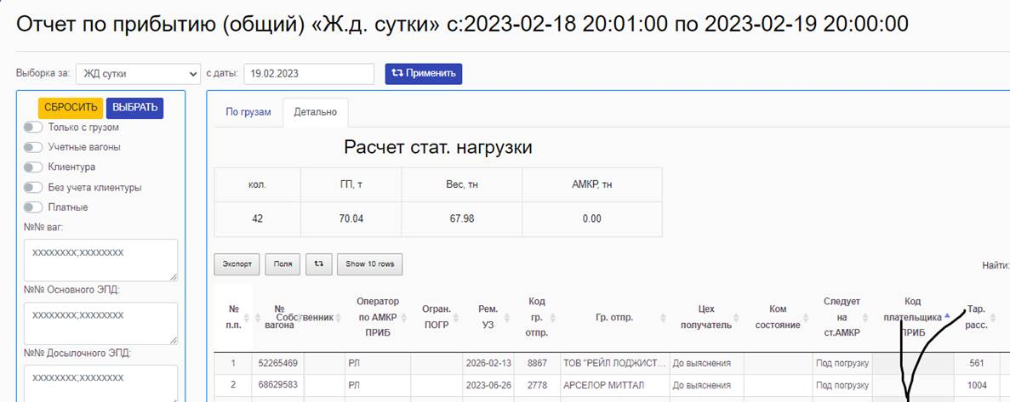

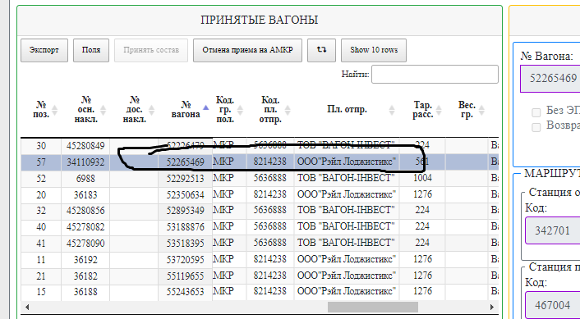

1. В отчете по отправлению ( общий) в Excel формат не дает сложить время

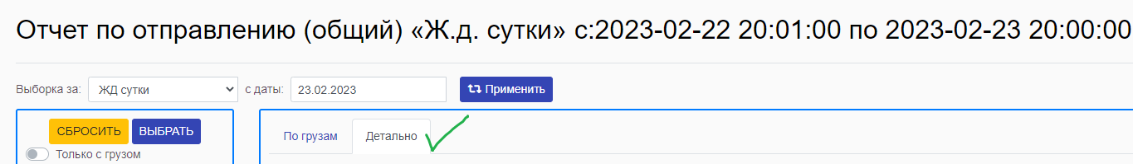

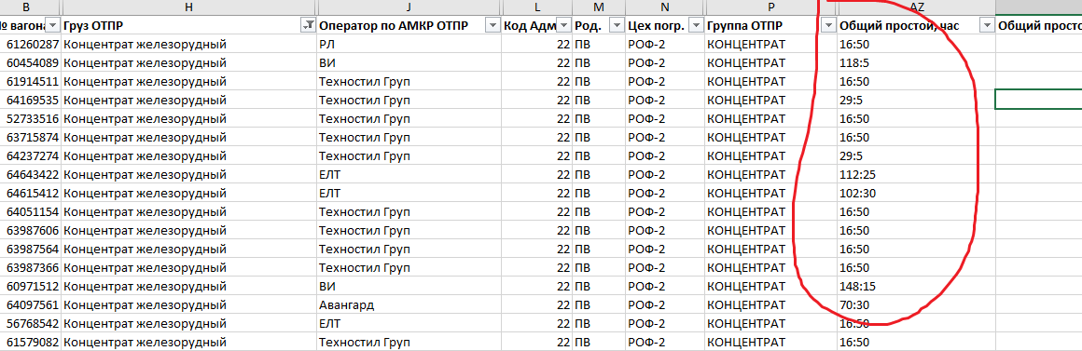

1. В поездах по отправлению, когда выделяем курсором вагон в поле «Предьявленные вагоны» в поле «Информация по вагону» в окне «ВОЗВРАТ» выводить введенную информацию по вагону в промежутке времени от даты последнего прибытия на АМКР до момента сдачи на УЗ

Пример вагона №56465255: прибыл на АМКР 31.07.2022 сдан 22.08.2022, в окне «ВОЗВРАТ» должно быть пусто

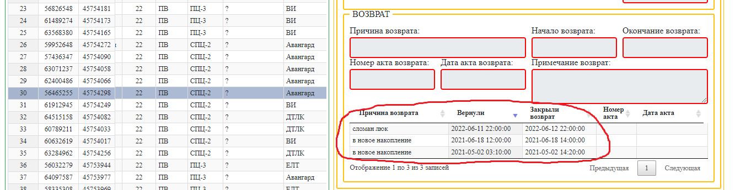

1. В сервисе «Коммерческое состояние» - нет возможности заполнить поле примечание и внести новую разметку на вагоны внутризаводского парка

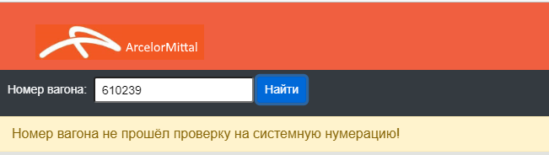

1. По отчёту «ИТОГ оператор» в диаграммах при 100% масштабировании екрана не видно названий. Вид диаграмм должен быть при 100% масштаба как сейчас при 70%

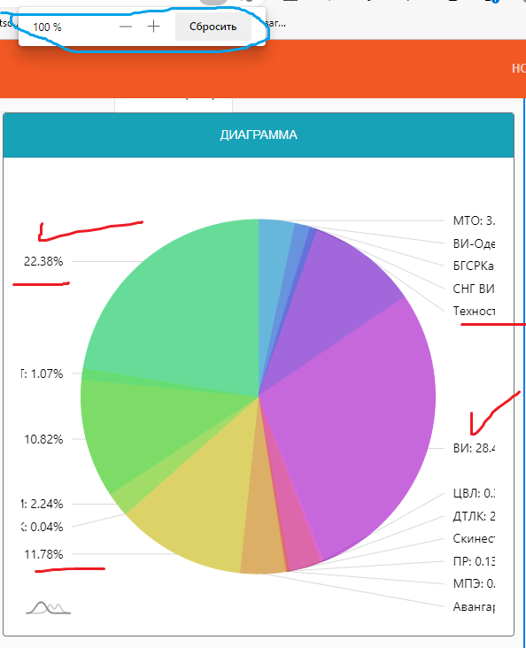

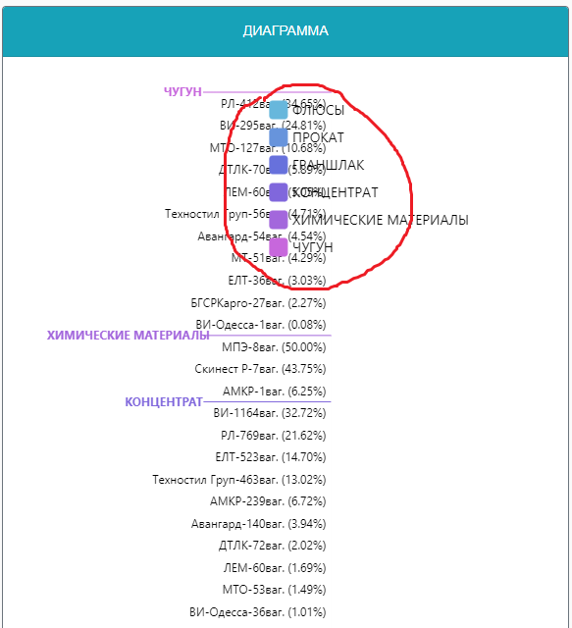

Масштаб 70%

